**RELATÓRIO**

**FASE I**

Programação Orientada a Objeto

Pedro Álvaro Carvalho Duarte - 27990

Índice

I. Motivação 3

II. Descrição do Projeto 4

I. Objetivo do Sistema 4

II. Utilizadores do Sistema 4

III. Funcionalidades Principais do Sistema 4

III. Classes Usadas 6

IV. FlowCharts 7

I. Login 7

II. Alteração de privilégios 7

III. Alteração de Stock 7

V. Adição de Pneus 8

IV. Alteração de Vendas 8

V. Conclusão 9

## Motivação

No âmbito da disciplina de Programação Orientada a Objetos foi-me pedido o desenvolvimento de uma solução em C# com o objetivo de avaliar os conhecimentos adquiridos ao logo desta cadeira. Dada a possibilidade de escolha de um tema, escolhi aquele com o qual mais me identifico, “Programa para gestão de uma Oficina de Pneus”. Este projeto serve não só para avaliação dos meus conhecimentos como para posteriormente uma implementação do mundo real.

## Descrição do Projeto

### Objetivo do Sistema

Para este projeto, decidi que este mesmo, serviria para gerir stocks da oficina, gestão da venda realizadas pelos diferentes empregados bem como gestão de horários de trabalho.

### Utilizadores do Sistema

***Entidade Patronal:*** Admin que tem as capacidades de gerir todo o programa, gerir stocks, vendas, empregados e clientes.

***Funcionários:*** Vê Stocks e adiciona vendas, vê clientes.

### Funcionalidades Principais do Sistema

#### **Função de Login e Signup**

* **Descrição:** Permite criar utilizadores para o sistema com diferentes permissões, como "Normal" ou "Admin", garantindo o acesso seguro ao sistema e funcionalidades apropriadas para cada nível de utilizador.
* **Dados Envolvidos:** Nome do utilizador, número de contacto, tipo de conta, senha.
* **Etapas do Processo:**
  + O utilizador preenche os dados necessários no formulário de registo.
  + O sistema verifica se o nome já está em uso.
  + Caso seja um "Admin", é necessário validar a criação com credenciais pré-aprovadas.
  + Os dados são armazenados de forma segura (em ficheiros JSON).
  + Na funcionalidade de login, o utilizador insere o nome e a senha:
  + O sistema valida as credenciais.
  + Em caso de sucesso, redireciona para o menu apropriado de acordo com o tipo de utilizador (Normal/Admin).
* **Envolvidos:**
  + Todos os utilizadores do sistema.

#### **Função de** Gestão de Stock de Pneus

* **Descrição:** Permite adicionar, remover, verificar e visualizar o stock de pneus disponíveis na oficina, mantendo um registo atualizado e organizado.
* **Dados Envolvidos:** Marca, modelo e tamanho do pneu, qualidade (enum: AAA, AA, A, B, C, D) preço unitário e quantidade disponível.
* **Etapas do Processo:**
  + Adicionar novos pneus ao stock, informando as características e a quantidade.
  + Atualizar o stock após vendas ou retiradas para uso interno.
  + Consultar a quantidade disponível de um determinado pneu.
  + Carregar e salvar automaticamente os dados em ficheiros JSON para manter persistência.
* **Envolvidos:**
  + Administradores.
  + Funcionários

#### **Função de** Gestão de Vendas

* **Descrição:** Gerir o processo de venda de pneus e serviços oferecidos pela oficina, garantindo o registo detalhado de cada transação.
* **Dados Envolvidos:** Cliente (nome, contacto), produtos vendidos, data e hora da venda e preço.
* **Etapas do Processo:**
  + Registar venda atribuída a um cliente.
  + Adicionar pneus e serviços ao carrinho da venda, calculando o total.
  + Verificar e atualizar o stock automaticamente após a conclusão da venda.
  + Gerar e armazenar o histórico de vendas para futuras consultas.
* **Envolvidos:**
  + Funcionários.

#### **Função de Clientes**

* **Descrição:** Manter um registo dos clientes para facilitar o atendimento e histórico de vendas.
* **Dados Envolvidos:** Nome do cliente, contacto e tipo de cliente(Empresa/Individual).
* **Etapas do Processo:**
  + Registar novos clientes no sistema.
  + Consultar o histórico de vendas para um cliente específico.
  + Utilizar as informações para personalizar o atendimento ou fornecer descontos.
* **Envolvidos:**
  + Funcionários.
  + Admin.

## Classes Usadas

* Classes de Auth: LoginService.cs, User.cs, UserRepo.cs.

Classes Parente: Person.cs

* Restantes: Client.cs, Quality.cs, Sell.cs, Shop.cs, Stock.cs, Tyre.cs, TyreJson.cs.

## FlowCharts

### Login

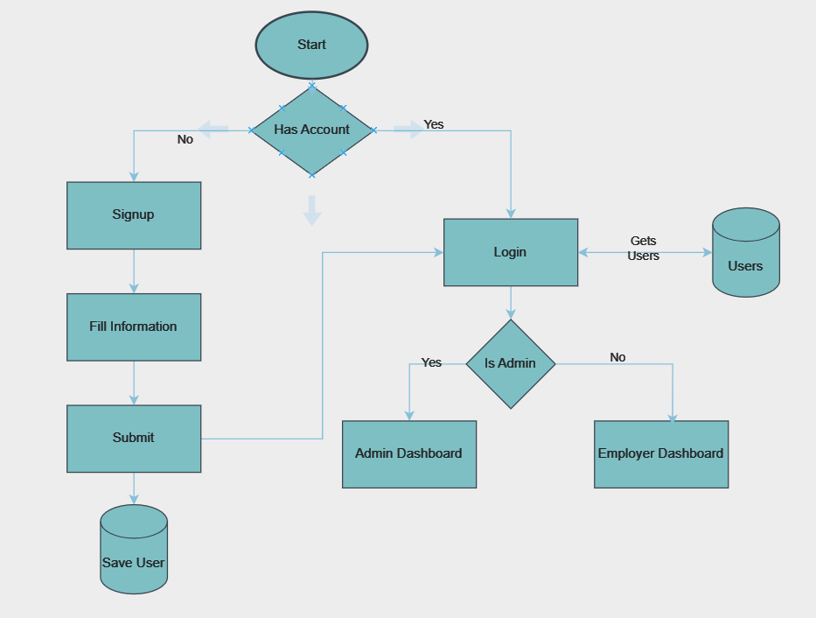

### Alteração de privilégios

### Alteração de Stock

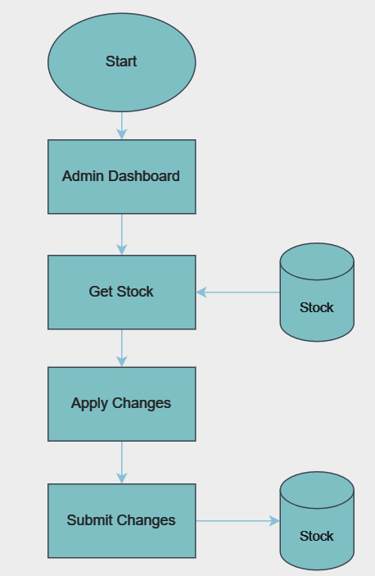

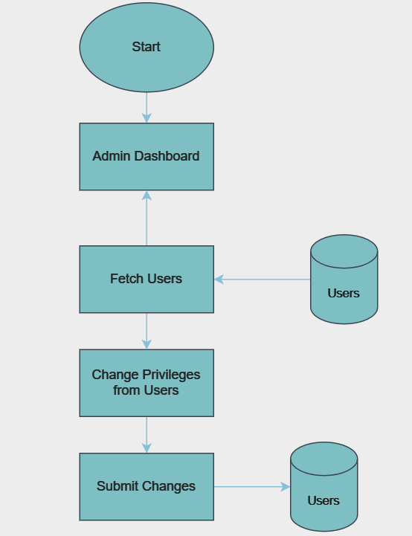

### Adição de Pneus

### Alteração de Vendas

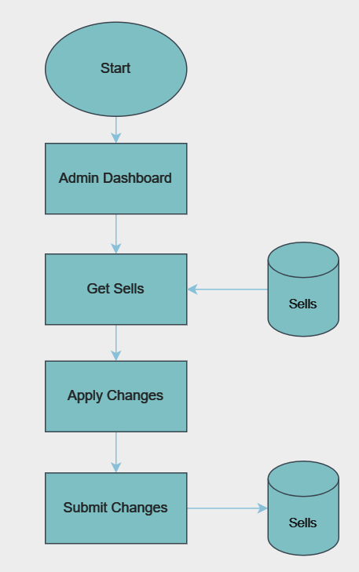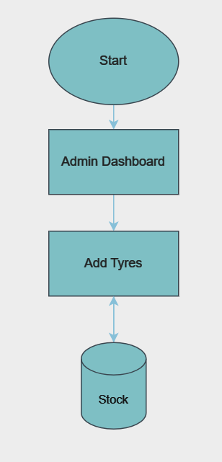

## Conclusão

O desenvolvimento desta fase do projeto deu-me a oportunidade para aplicar e consolidar os conhecimentos adquiridos na disciplina de Programação Orientada a Objetos, utilizando a linguagem C#. A escolha do tema “Programa para gestão de uma Oficina de Pneus” permitiu criar uma solução prática e próxima da realidade, com potencial de aplicação em cenários reais. Foi-me possível explorar conceitos essenciais da programação orientada a objetos, como encapsulamento, herança, polimorfismo e a abstração, bem como boas práticas de organização de código e manipulação de ficheiros JSON.

Não menos importante, este trabalho demonstrou a importância do planeamento e da estruturação em projetos de software, bem como a capacidade de solucionar problemas e integrar componentes distintos em um sistema funcional. Além de cumprir os objetivos acadêmicos, este projeto abre portas para futuras melhorias e implementações em ambientes reais, podendo ser expandido com novas funcionalidades e tecnologias.